**Modelos de Procesos para el Desarrollo de Software**

**Brayan Carbono Carbono** / [bcarbono@unimagdalena.edu.co](mailto:bcarbono@unimagdalena.edu.co)

**José Montero Patiño** / [jmonterop@unimagdalena.edu.co](mailto:jmonterop@unimagdalena.edu.co)

**1)** Se requiere construir un sistema de autenticación biométrico para las transacciones realizadas a través de la aplicación de Smart Device del banco de la Alegría. Construya el diagrama UML de su solución propuesta a este problema. (Hint: Podría apoyarse de esta herramienta https://www.lucidchart.com/pages/ creando una cuenta gratuita de prueba).

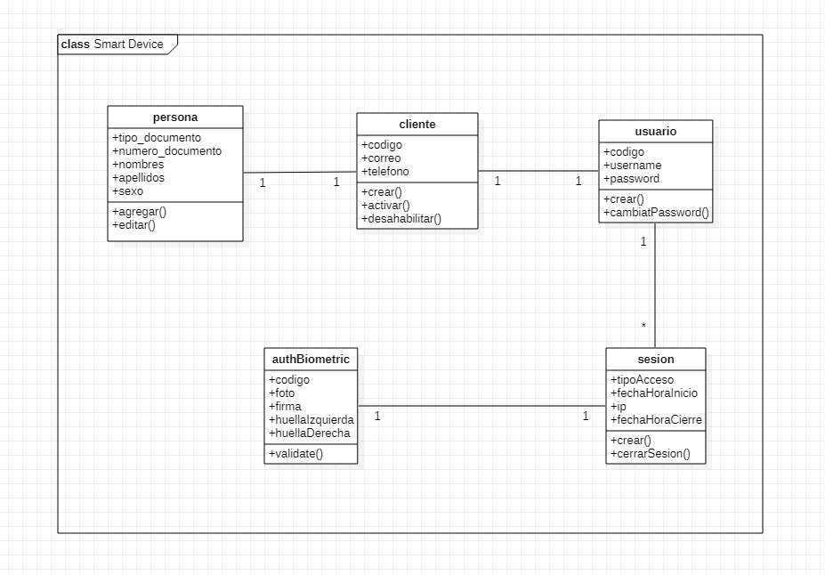

**2)**

A)

La norma ISO12207 propone 17 procesos pertenecientes al ciclo de vida del software agrupados en 3 clases: Principales o Primarios, de Apoyo y Organizacionales. Con base en lo anterior debe desarrollar las siguientes actividades:

## **Procesos primarios.**

1. **Proceso de adquisición**: Define las actividades del adquiriente, la organización que adquiere un sistema, producto de software o servicio de software.

2. **Proceso de suministro**: Define las actividades del proveedor, organización que proporciona un sistema, producto de software o servicio de software al adquiriente.

3. **Proceso de desarrollo**: El Proceso de Desarrollo contiene las actividades y tareas del desarrollador.

4. **Proceso de operación**: Define las actividades del operador, organización que proporciona el servicio de operar un sistema informático en su entorno real, para sus usuarios.

5. **Proceso de mantenimiento**: Define las actividades del responsable de mantenimiento, organización que proporciona el servicio de mantenimiento del producto software; esto es, la gestión de las modificaciones al producto software actualizada y operativa.

## **Procesos de apoyo**

1. **Proceso de documentación**: Define las actividades para el registro de la información producida por un proceso del ciclo de vida.

2. **Proceso de administración de la configuración**: Define las actividades de la gestión de la configuración.

3. **Proceso de aseguramiento de la calidad**: Define las actividades para asegurar, de una manera objetiva, que los productos software y los procesos son conformes a sus requisitos especificados y se ajustan a sus planes establecidos.

4. **Proceso de verificación**: Define las actividades (para el adquiriente, proveedor o una parte independiente) para verificar hasta un nivel de detalle dependiente del proyecto software, los productos software.

5. **Proceso de validación**: Define las actividades (para el adquiriente, proveedor o una parte independiente) para validar los productos software del proyecto software.

6. **Proceso de revisión conjunta**: Define las actividades para evaluar el estado y productos de una actividad. Este proceso puede ser empleado por cualquiera de las dos partes, donde una de las partes (la revisora) revisa a la otra parte (la parte revisada), de una manera conjunta.

7. **Proceso de auditoría**: Este proceso puede ser empleado por dos partes cuales quiera, donde una parte (la auditora) audita los productos software o actividades de otra parte (la auditada).

8. **Proceso de resolución de problemas**: Define un proceso para analizar y eliminar los problemas (incluyendo las no conformidades) que sean descubiertos durante la ejecución del proceso de desarrollo, operación, mantenimiento u otros procesos, cualquiera que sea su naturaleza o causa.

## **Procesos Organizacionales**

1. **Proceso de gestión**: Define las actividades básicas de gestión, incluyendo la gestión de proyectos, durante un proceso del ciclo de vida.

2. **Proceso de infraestructura**: Define las actividades básicas para establecer la infraestructura de un proceso del ciclo de vida.

3. **Proceso de mejora**: Define las actividades básicas que una organización (adquiriente, proveedor, desarrollador, operador, responsable de mantenimiento o gestor de otro proceso) lleva a cabo para establecer, medir, controlar y mejorar su proceso del ciclo de vida.

4**. Proceso de entrenamiento**: Define las actividades básicas para conseguir personal adecuadamente formado.

E) **Identifique algunos riesgos del proceso y escriba cuales serían las estrategias para mitigarlos.**

|  |  |
| --- | --- |
| **Riesgo** | **Estrategia de mitigación** |
| Falta de comunicación con el cliente | Definir reuniones periódicas con el cliente. |
| Cambio del Stakeholders | Documentación de los procesos y reuniones que se hagan. |
|  |  |